ОСНОВИ ЕКОНОМИЈЕ 4. РАЗРЕД – ИНСТИТУЦИОЛИЗАЦИЈА СВЕТСКЕ ПРИВРЕДЕ

Задатак 1: Пажљиво и концентрисано прочитај тезе из сажетка поглавља.
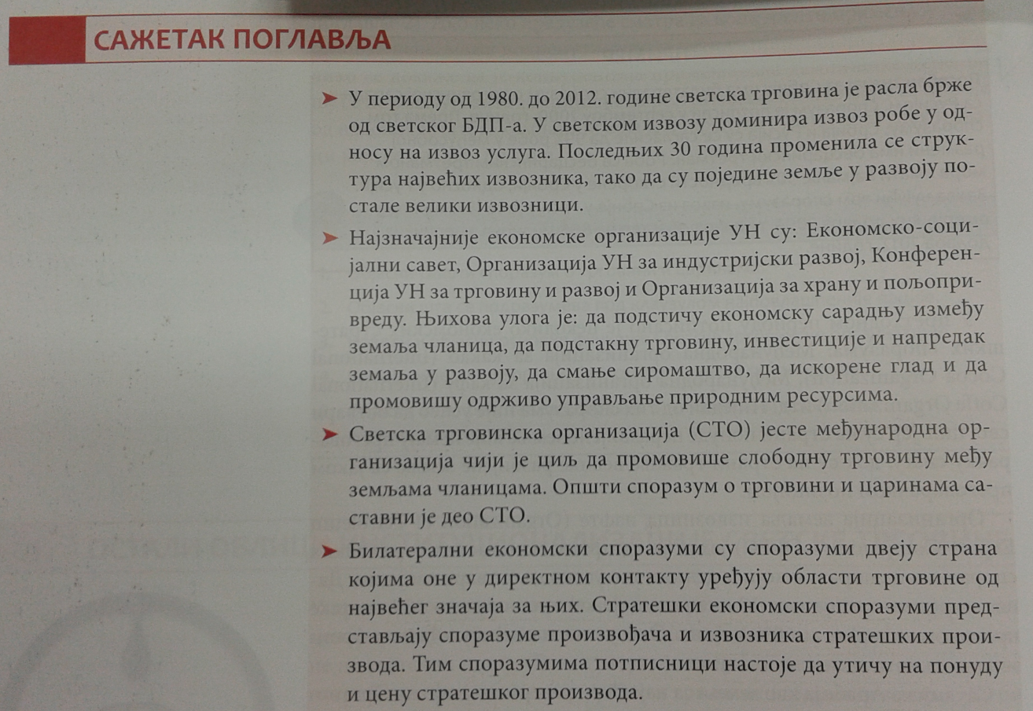

Задатак 2 : Саставити предвиђен број питања (без одговора) за сваку тезу из сажетка.
Теза | Питања у вези са тезом
1 | 1.  2.  3.
2 | 1.  2.
3 | 1.  2.  3.
4 | 1.  2.  3.  4.

Задатак 3: Одовори на питања друга/другарице из школске клупе у писаном облику у свеску (без коришћења сажетка)

